

ZUR SOFORTIGEN VERÖFFENTLICHUNG
Juni 2025
KONTAKT: Mediaroom@samtec.com

Samtec stellt phasen- und amplitudenstabile Kabelkonfektion
Nitrowave™ für Frequenzen bis 110 GHz vor

Die leistungsfähigen Mikrowellenkabel aus der Serie Nitrowave von Samtec überzeugen durch Stabilität auch bei Biegewechselbeanspruchung in der Labortechnik, in ATE-Systemen und in verlustarmen, rauen Umgebungen, wie z. B. bei Anwendungen in der Luft-, Raumfahrt-, Wehr- und Datenkommunikationstechnik.

New Albany, Indiana (USA): Samtec, Inc., der Anbieter mit führendem Service in der Steckverbinderbranche, führt seine hoch stabilen und verlustarmen flexiblen Mikrowellen-Kabelkonfektionen in Nitrowave™-Technik jetzt in Produktionsmengen im Sortiment. Das Nitrowave-Kabel mit FEP-Mantel im unverwechselbaren Samtec-Orange ist jetzt für Frequenzen von 32 GHz, 43,5 GHz, 71 GHz, 95 GHz und 110 GHz erhältlich. Die entsprechenden Produktreihen dazu sind LL032, LL043, LL071, LL095 und LL110. Die hervorragende Stabilität wird durch den neuartigen Aufbau des Nitrowave Kabels erreicht, der durch Investitionen in modernste Fertigungstechnologien mit verbesserter Prozessführung ermöglicht wurde.

Der Dynamic Performance Layer (DPL) ist eine dünne PTFE-Lage zwischen silberbeschichteter Schirmfolie und Schirmgeflecht und erhöht die Langlebigkeit und Stabilität des Kabels, indem die Reibung zwischen den einzelnen Schirmkomponenten eliminiert und die Festigkeit gestärkt wird. Das Ergebnis ist ein präziseres und sehr viel verlässlicheres Verhalten über die gesamte Lebensdauer des Kabels hinweg, auch unter durchgängiger Bewegungs- und Biegebelastung. Die Testdaten der jeweiligen Kabeltypen finden Sie im Nitrowave Cable Stability Document.

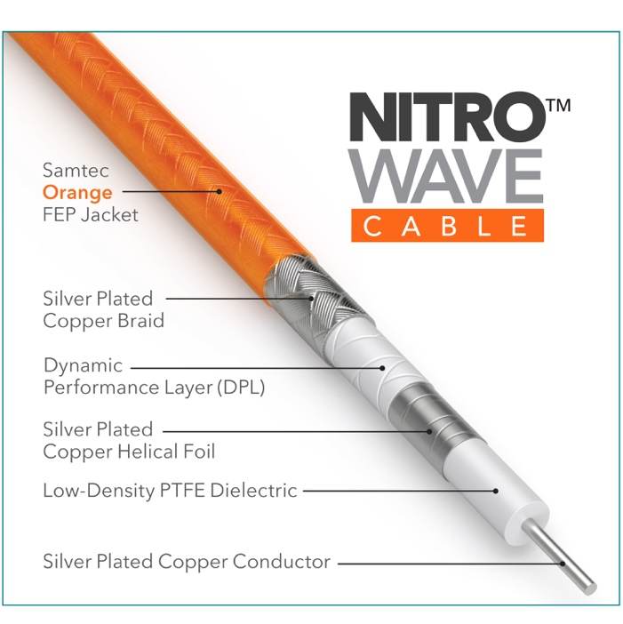

Das Nitrowave-Kabel in Samtec-Orange ist in einer Vielzahl konfektionierter Steckverbinderoptionen und Kabellängen erhältlich und erfüllt so bereits viele anwendungsspezifische Anforderungen. Zu den konfektionierten Steckverbinderoptionen gehören 1,0 mm, 1,85 mm, 2,40 mm, 2,92 mm und SMA. Die im Katalog bestellbaren konfektionierten Standardlängen sind 305 mm (12 Zoll), 610 mm (24 Zoll) und 1000 mm (39,37 Zoll). Sonderlängen sind ebenfalls erhältlich. Die optionale Phasenanpassung von Kabelpaaren auf 1, 2 oder 5 Pikosekunden ermöglicht die präzise Taktung und optimale Signalintegrität bei der Signalübertragung über Differential Pairs.

Zu den Zielanwendungen gehören Laborprüfumgebungen, wie z. B. in der Prüf- und Messtechnik und beim Testen digitaler Hochgeschwindigkeitsübertragungen, bei ATE-Systemen und bei der verlustarmen Datenübertragung in rauen Umgebungen, wie z. B. in der Luft- und Raumfahrt- sowie Wehr- und Datenkommunikationstechnik. Bei der Produktentwicklung wurde der Frequenzbereich bewusst über die herkömmlichen Branchenstandards hinaus konzipiert, um die Weiterentwicklung von Anwendungen und die Zuweisung von Spektren zu unterstützen und eine bessere Einfügungsdämpfung zu ermöglichen.

Die Kabelkonfektionen aus der Serie Nitrowave von Samtec sind ab Lager direkt von Samtec erhältlich. Weiterführende Informationen auf samtec.com/nitrowave oder per E-Mail an RFgroup@samtec.com.

-----------------------------

Über Samtec
Das 1976 gegründete und privat geführte Unternehmen Samtec mit einem Jahresumsatz von einer Milliarde US-Dollar ist ein weltweit agierender Hersteller einer breiten Palette an elektronischen Verbindungslösungen. Dazu gehören Hochgeschwindigkeits-B2B-Steckverbinder und -kabel, optische Mid-Board- und Panel-Einheiten, Verbinder mit flexibler Steckhöhe, robuste Bauelemente und Kabel im Mikroformat sowie präzise HF-Technik. In unseren Samtec Technology Centers werden Technologien, Strategien und Produkte entwickelt und weiterentwickelt, mit denen wir sowohl die Leistung als auch die Kosten eines Systems vom nackten Chip bis zu einer 100 Meter entfernten Schnittstelle optimieren – und für alle Verbindungspunkte dazwischen. Mit über 40 internationalen Standorten und Produktverkauf in mehr als 125 Ländern macht die globale Präsenz von Samtec den unerreichten Kundendienst möglich. Weiterführende Informationen finden Sie auf http://www.samtec.com.

Samtec, Inc.

P.O. Box 1147

New Albany, IN 47151-1147

USA

Telefon: 1-800-SAMTEC-9 (800-726-8329)

